Linbrev 2 Informasjon til alle påmeldte til 1 kvm lin Norge 2022.
I kveld blir det webinar om såing av lin!
Vi i Norges husflidslag skal denne våren dyrke 1 kvm lin sammen med resten av Norden og Estonia. Dette er et samarbeidsprosjekt som springer ut fra det Svenske prosjektet 1 kvm lin. Det ble startet for to år siden og i løpet av det andre året hadde 6000 svenske frivillige dyrket 1 kvm fiberlin. I år har hele Norden kastet seg på prosjektet og vi skal sammen dyrke 1 kvm lin over store deler av Norden dvs. Finland, Sverige, Danmark, Island, Estonia og Norge. Det ble arrangert et Nordisk webinar i mars, dette kan du se i opptak her: Flax webinar mars 2022
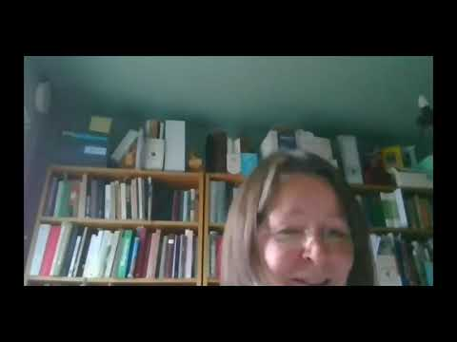
I kveld skal vi holde vårt eget webinar om 1 kvm lin. Hovedinnholdet vil være om det å så og hvordan man skal forberede jorden på at det skal vokse lin der. Vi har fått med oss to riktige linentusiaster og fagfolk på feltet til å hjelpe oss med den faglige delen av webinaret.

Krisitina Bjureke er botaniker og jobber ved Naturhistorisk museum i Oslo. Botanisk hage er en del av museet. Hun ble interessert av lindyrking på Gamle Hvam museum i 1990 og startet selv opp med dyrking og formidling av lin og andre fiberplanter i Botanisk hage 2011. Kristina er med i styret for Norges Linforening.
Bjørg Shultz bor i Vågå, 630 meter over havet. Hun har dyrka lin i mer enn 25 år. Hun dyrker en liten parsell hvert år, og bearbeider og spinner linet når det er tid. Hun demonstrerer linbearbeiding og holder kurs. Hun er styremedlem i Norges Linforening. Les mer om Noregs linforening her: https://norges-linforening.no/
Hun er husflidshåndverker, spinner, farger og lager små tekstilplagg i ull.
Vi som styrer med dette prosjektet er Husflidskonsulentene i Viken, Linda Thiis og Reidunn Horgen. Vi jobber for Norges husflidslag som er en frivillig organisasjon som har som hovedmål å formidle og ta vare på husflid og håndverkstradisjonene i Norge. Vår kjernevirksomhet ute i lagene er kursvirksomhet i alle mulige husflids- og håndverksteknikker. I tillegg til det har vi ansvar for å følge opp alle lokallagene i Viken dvs Buskerud, Akershus og Østfold. Nå gleder vi oss til å så lin og følge med alle dere andre som skal dyrke lin sammen med oss. Les mer om Norges husflidslag her: https://husflid.no/
For vi er en stor gjeng som skal dyrke lin sammen i år. Påmeldingene har rast inn og før påske sendte vi ut ca. 90 brev med linfrø og informasjon om når og hvordan dere skulle så. Mange har mottatt sine frø, men det er også en del som ikke har fått sitt brev hjem i posten. Derfor planlegger vi å sende ut på nytt til de som ikke har fått frø slik at alle som har meldt seg på innen fristen 1.april kan få være med å dyrke lin. Så ta kontakt om du ikke har fått linfrø i posten etter at du meldte deg på. Vi har en egen Facebook-gruppe for de som ønsker å koble seg opp til den kan dere finne oss her: https://www.facebook.com/groups/1kvmlin
Sverige har som tidligere nevnt dyrket 1 kvm lin i to år allerede og de har laget masse innhold som handler om det å så lin, stelle linet og ikke minst bearbeide det etterpå. I forbindelse med at vi nå skal så lin finnes det en del myter om hva som skal til for at linet skal bli langt og flott når høsten kommer. Vi legger derfor ved en video som viser noen av de ritualene dere må sørge for at dere gjør når dere skal så. Se her: Tips för en lyckad linsådd
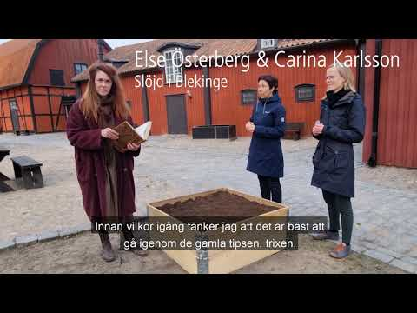
Eller kan vi anbefale dere å se på nettsiden til Hemsljød.se og fordype dere enda mer i dette spennende området ytterligere her: https://hemslojden.org/fa-kunskap/1-kvm-lin-2/
I kveld møtes vi altså på Zoom for en times fordypning i linets verden. Håper vi ser mange av dere der. Det vil bli gjort opptak av kveldens arrangement og lenke til opptaket vil bli lagt ut på Husflid.no i en begrenset periode slik at de ab dere som ikke rekker å få med dere webinaret kan se det i opptak.
Her er lenken til kveldens arrangement:
Meeting ID: 846 3609 0593
Passcode: 916505
Zoomlenke: https://us06web.zoom.us/u/kdvZolXQAR
Velkommen til webinar i kveld kl.18.00

